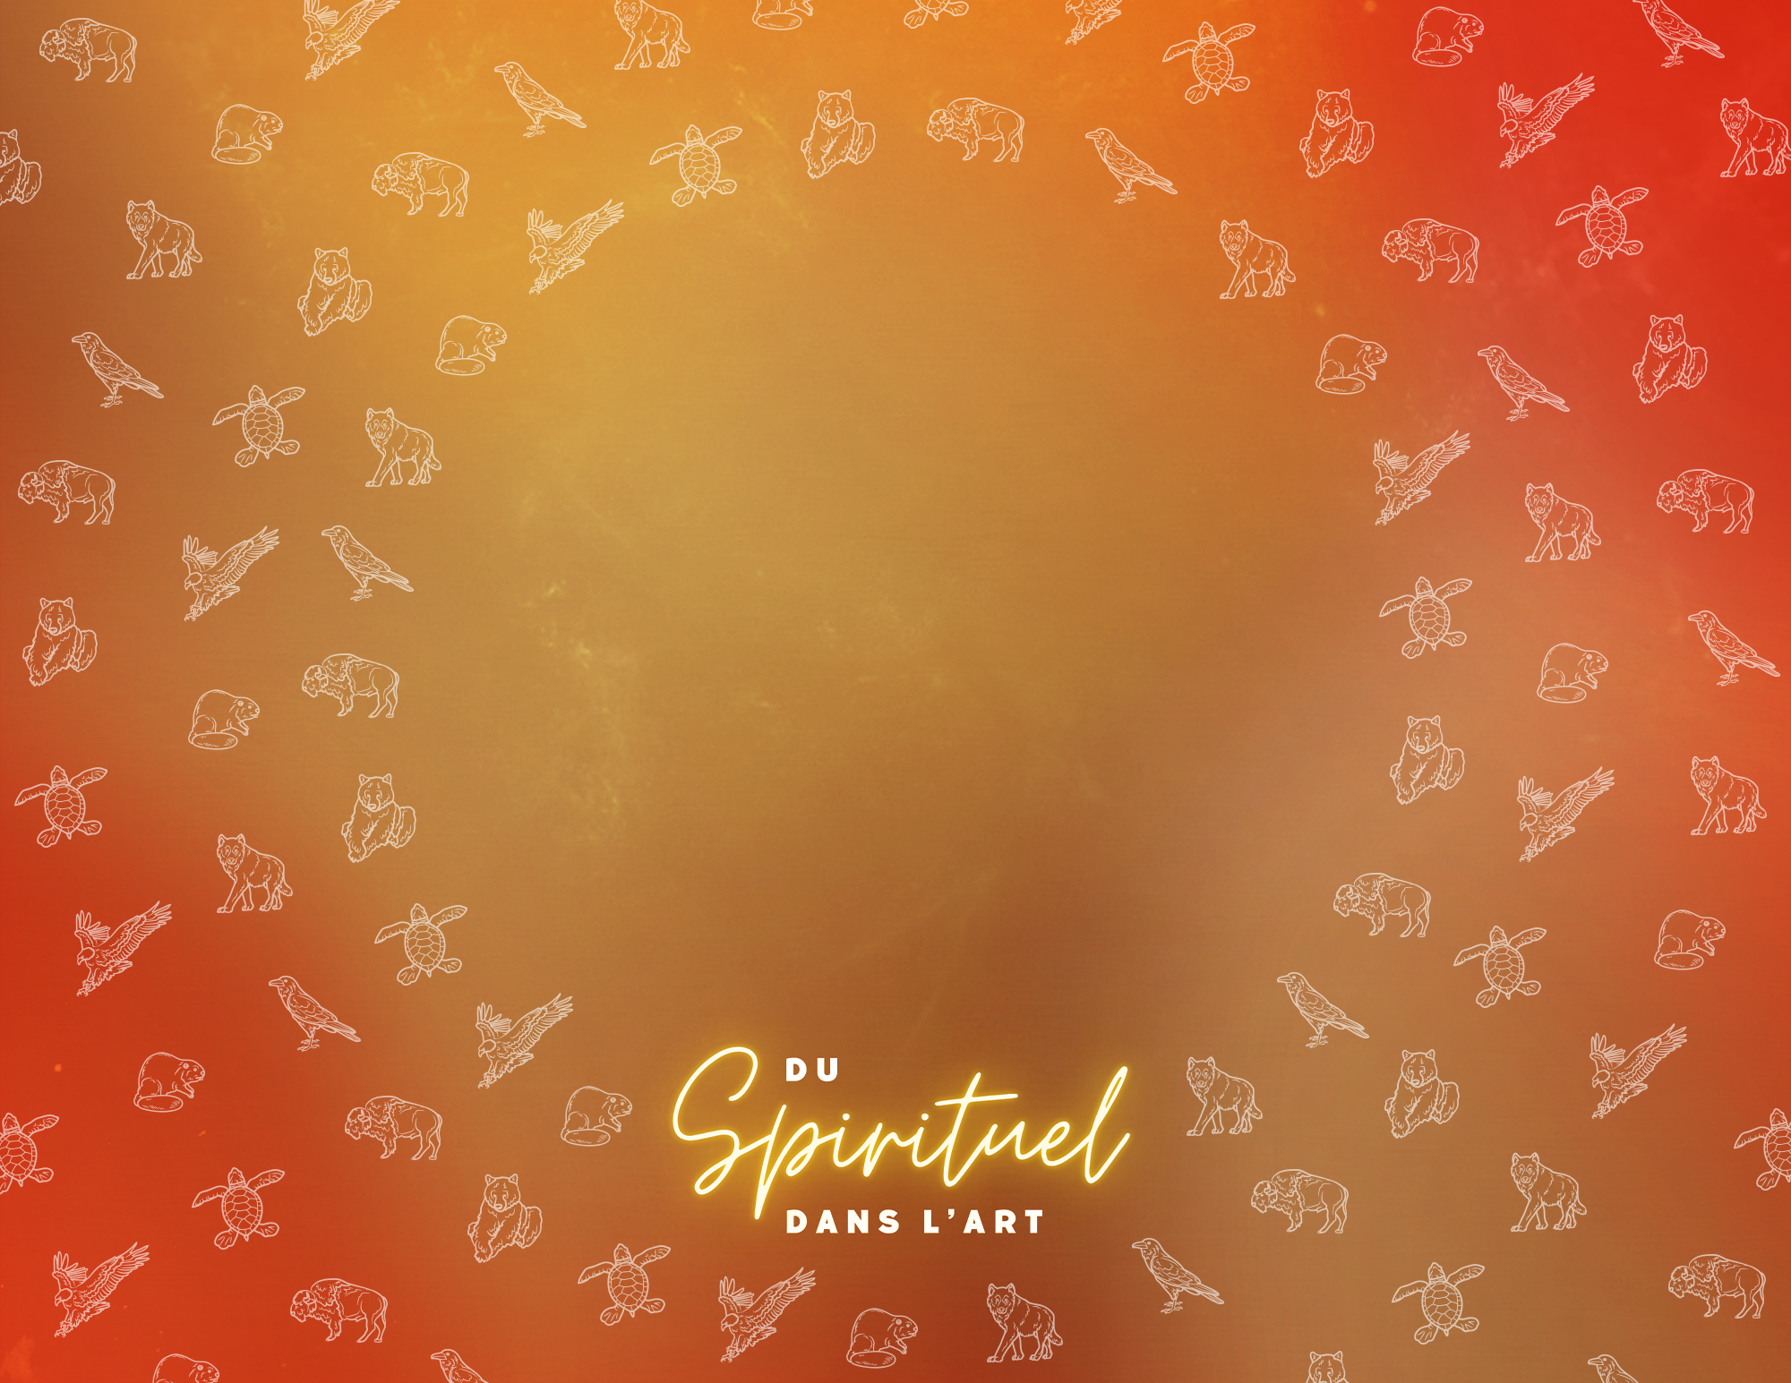
Spiritualité
des peuples
autochtones
Auteur : William Morin, BFA, B.A., B.Ed., MFA., PhD. (abd)
Traduction : Sonia B.-Inkster, B.A., M.Ed.

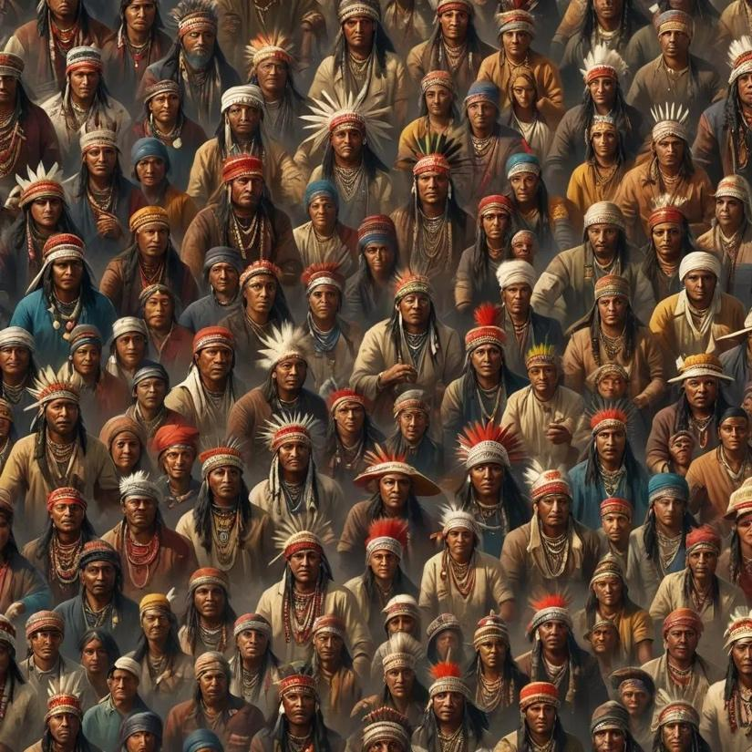
Les cultures et traditions spirituelles des peuples autochtones se reflètent
à travers leurs rituels, valeurs, objets, leurs arts, et leur utilisation
de ressources naturelles dans la vie quotidienne. La relation intime
des peuples autochtones avec tout ce qui les entoure est évidente dans leurs valeurs traditionnelles inclusives. Les systèmes de croyances animistes ne sont pas une religion, et ne sont pas organisés dans
un système unifiant. L’erreur de la société et des systèmes éducatifs occidentaux est de regrouper les peuples autochtones et leurs traditions spirituelles en un seul archétype ou stéréotype générique. Parmi
les centaines de groupes autochtones situés à travers l’Amérique
du Nord, la diversité et les similitudes entre eux reflètent leur géographie et le climat et la manière dont ils y sont connectés.
Il est important de noter que le terme « autochtone » pour désigner l’une des plus de 500 nations de l’Amérique du Nord est réducteur
et minimise le caractère unique de chaque groupe. Les Ojibwe constituent un groupe culturel et linguistique distinct, au même titre
que l’allemand, le français, l’italien ou l’espagnol le sont en Europe.

Histoire de création et croyances
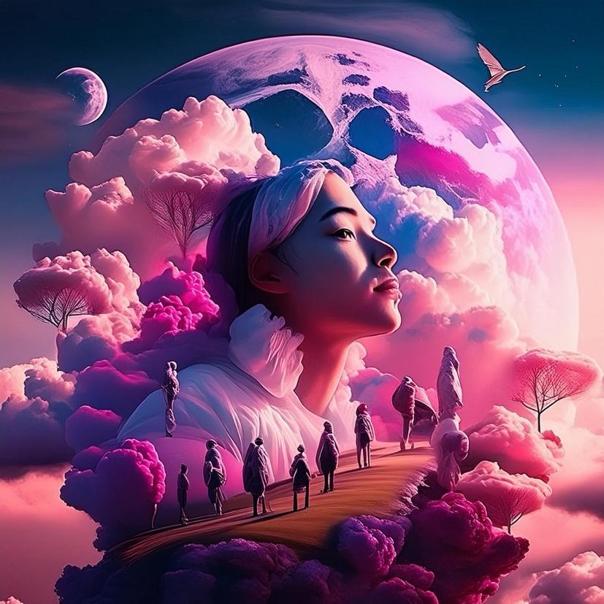
Les Anishinaabe et Haudenosaunee partagent des traditions spirituelles, symboles culturels, et certaines pratiques socio-politiques. Leurs systèmes spirituels fusionnent leurs philosophie et vision
du monde. Les Anishinaabek croient à la création de l’univers
et de la Terre. Il s’agissait d’abord de terre et de roche, suivi de plantes et d’animaux vivants et dotés d’esprit. Les humains ont été les derniers à prendre leur place physique dans la création, donc, nous sommes
les plus jeunes. Nous avons la responsabilité de vivre en équilibre
sur Terre Mère en apprenant de notre parenté qui fut établie avant nous. Les Anishinaabek croient qu’ils sont venus des étoiles et qu’ils ont fait un voyage physique sur terre en tant qu’esprit. Donc, l’être vivant – humain – est un esprit dans un corps physique.

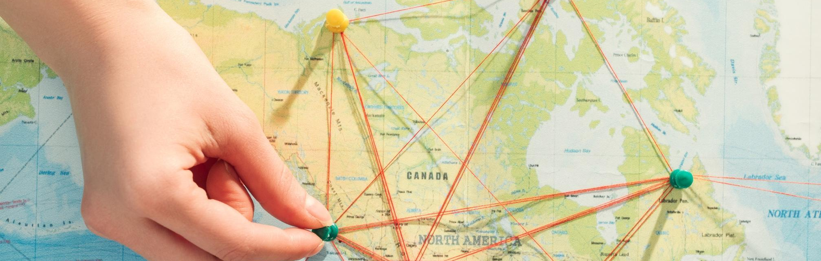
Géographie

Au Canada, les groupes autochtones se répartissent dans six régions : les zones boisées de l’est de l’Amérique du Nord, les terres fertiles au sud-est des Grands Lacs, les plaines et le plateau des Prairies, les trois régions côtières, et enfin les régions subarctique et arctique. Avant l’arrivée des colons occidentaux, il existait plus de 60 langues autochtones distinctes dans ces régions.
Les Anishinaabek sont réparties en de nombreux groupes autochtones en Ontario et s’étendent au Manitoba, au Québec
de part et d’autre et dans de nombreuses régions du nord des États-Unis autour des Grands Lacs. En Ontario, les principaux groupes autochtones sont les Cris du Nord, Odawa, Ojibwe, Potawatomi, Saulteaux, Nipissing et Algonquins connu sous
le nom Anishinaabek, académiquement appelé la famille linguistique algonquienne dont l’âge est estimé à plus de 10 000 ans.

De plus, il y a dans le sud de l’Ontario et du Québec, et dans le nord-est
des États-Unis les Haudenosaunee – Mohawk, Oneida, Onondaga, Cayuga, Seneca et Tuscarora ; plus communément appelés Iroquois – mais mal nommés – les Iroquois, car c’est un nom donné par les Européens.
Les Haudenosaunee s’identifient comme six nations avec leurs propres langues au sein de la famille linguistique Haudenosaunee. Parmi ces nations, la plus communément reconnue est la nation des Mohawks, connus sous les noms
de Six Nations, le peuple de la Maison Longue et le peuple de la Pierre silex. Encore une fois, on doit se rappeler que les Mohawks sont différents
des Mohicans, un groupe algonquin de l’Est.
Les Haudenosaunee prospéraient au sud et à l’est des Grands Lacs et du fleuve Saint-Laurent, le long des vallées fertiles
des Appalaches. Ils étaient agriculteurs bien plus compétents que les tribus des forêts où les terres agricoles étaient moins fertiles. Depuis le contact avec les colons européens, bon nombre de ces tribus ont été forcément déplacées et se sont installées dans
le nord des États-Unis et dans certaines régions du Canada. Ceci explique la proximité des deux groupes au 21e siècle.
Langue

La plupart des langues autochtones des Amériques se basent sur le verbe et comportent
des éléments d’identification semblable au masculin et féminin en français. Par exemple,
il existe une distinction entre ce qui est animé et inanimé. En Anishinaabemowin – la langue des Anishinaabek – un rocher (asin ; ah-ssine) est animé, vivant, doté d’un esprit, et plus encore lorsqu’il est utilisé lors d’une cérémonie. Un arbre (m’tig / m’tik ; m’-tigue) est animé, pourtant ses feuilles (niibiish ; nî-bîche) sont inanimées. Un ours (mkwaa ; m’-kwâ) est animé, mais sa viande est inanimée. Les éléments, comme le vent, sont un verbe (noodin ; nô-dine) et le feu est un nom (ishkode ; iche-kô-dê) et tous deux sont inanimés mais compris comme des êtres vivants. Cela témoigne de la complexité des langues autochtones.

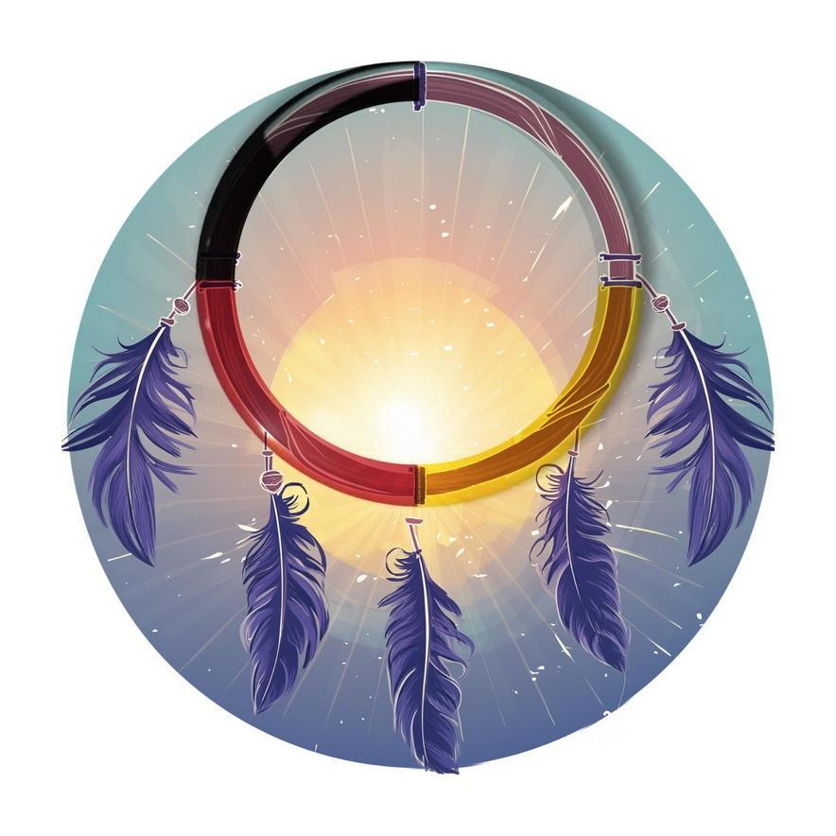

Symboles
L’un des symboles partagés chez plusieurs groupes est la Roue Médicinale,
qui identifie les quatre : directions, saisons, étapes de la vie, médecines sacrées,
et les quatre couleurs des humains. Ce cercle est présent à peu près partout dans les Amériques ; les monticules de terre et les formations rocheuses de ce symbole ont été datés au carbone à plus de 5 000 ans. Les enseignements – les valeurs,
les croyances, et les connaissances sur les changements que nous vivons
sur la Terre Mère – sont beaucoup plus anciens et représentent l’ensemble
des apprentissages nécessaires au maintien de l’équilibre sur l’Île de la Tortue.

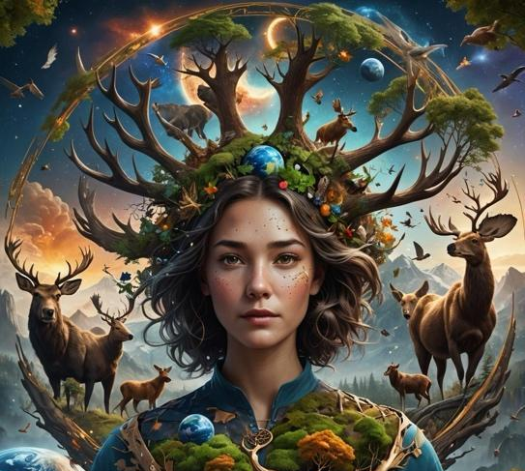
Le système des clans
Le système des clans Anishinaabek « dodem / totem » est la famille ; ce mot a une signification déformée de nos jours. Le ‘mât totémique’ est un objet culturel autochtone
du nord-ouest du Pacifique portant son propre nom de « mât ancestral ». Pour sa part,
le mot Haudenosaunee pour clan « Tsi Niyonkwen’taro:ten » est leur loge. La terre
est considérée comme Mère, le ciel comme Père, le Soleil comme Grand-père et la lune comme Grand-mère.
Les quatre directions en Anishinaabemowin sont identifiées par « nong » pour étoile. L’Étoile polaire est appelée « Giiwe-di-nong » (guy / ouè / di / nong) où « giiwe » signifie « rentrer chez soi » ; le traduisant par « l’étoile du retour chez soi ».
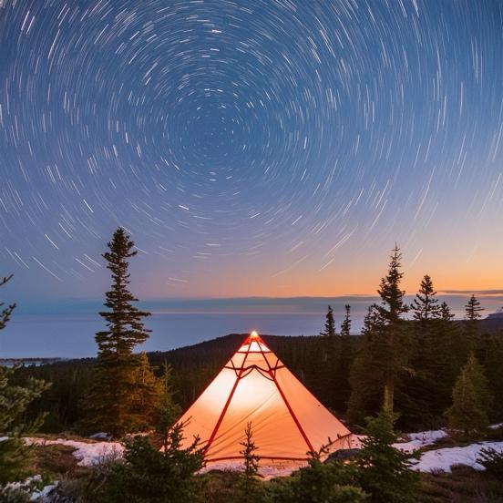
Le système des clans est représenté par une étoile à sept branches. Chaque clan Anishinaabek est représenté par divers symboles selon les animaux membres. C’est semblable pour les éléments – le soleil, la lune, la terre, le ciel, le vent – et les êtres mythiques appelés « manitous » tels que « Niimkii Bineshii » (nîm-kî-bi-nè-chî) l’Oiseau-tonnerre, « Mishibijiou » (mi-chi-bî-jou) la Grande panthère sous-marine, ou Queue bouclée.

Il faut se rappeler qu’il y a des variations selon la région, et que l’étoile à sept branches comprend sept animaux représentatifs, un clan pour chaque branche : Grue (Leadership international), Huard (Leadership dans la communauté, à l’intérieur de la nation),
Tortue (poissons), Martre (petits rongeurs), Cerf (sabot), Aigle (oiseaux) et Ours
(grosses griffes). Chaque clan est chef de sous-clans ce qui assure l’inclusion
de tous les êtres vivants.

Chez les Anishinaabek, le clan était transmis par le père et la lignée venait de la mère. Chez les Haudenosaunee, c’était
le contraire avec les grands-mères des clans. Ils avaient neuf clans principaux et chaque tribu s’organisait selon son propre système de loges.
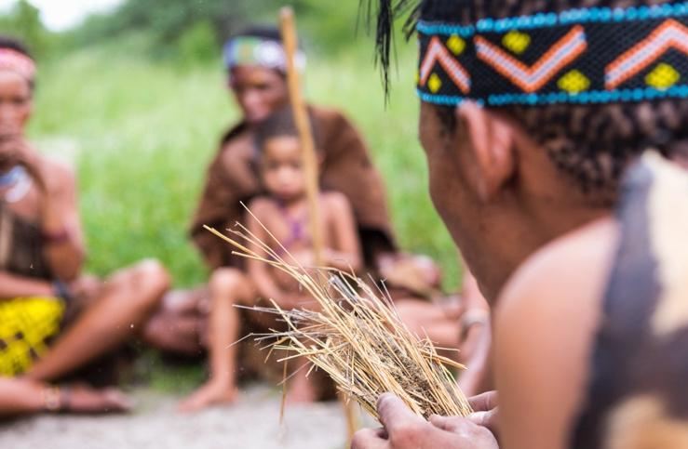
Cérémonies
Les cérémonies de la plupart des groupes autochtones comprennent : le feu ‘ishkode’ (iche-kô-dé) au cœur des activités, le tambour ‘odewegan’ (ô-dè-wè-ganne) qui signifie ‘porter le battement du cœur’, le maculage / nettoyage avec la fumée de divers plantes médicinales – sauge, foin d’odeur, tabac, cèdre – participant à des huttes de sudation sacrées pour la purification, à des cérémonies du calumet pour les prières individuelles ou pour l’unité communautaire, à des rituels de naissance et de décès, ainsi qu’à des rites tels que le don d’un nom, la transition selon les étapes de la vie, entre autres.
Ces cérémonies se faisaient quotidiennement dans certains cas, avec des offrandes de tabac en remerciement « Miigwetch » (mî-gouêtch) au Créateur, à la Terre Mère et aux ancêtres pour tous les dons que nous recevons. Même lorsque nous abattons un arbre pour construire une hutte ou une loge, une offrande est faite avec des prières et des excuses pour maintenir l’équilibre affecté par l’acte d’extraction – en ce cas, d’avoir enlevé l’arbre de son milieu écologique, de son rôle parmi les êtres vivants étant dotés d’esprit sacré.
Conclusion
Pour comprendre les tribus autochtones, vous devez d’abord connaître leur géographie et leur histoire dans cette région spécifique. Pour comprendre leur spiritualité, vous devez connaître leur relation avec ce territoire et tout ce qui y vit. Ce document ouvre
les yeux et l’esprit au savoir être des peuples autochtones.
Des recherches plus approfondies sur la spiritualité, l’histoire, les cérémonies et les systèmes des clans autochtones démontreront les valeurs et protocoles spirituels
et sociaux qui guidaient ces gens dans leurs relations quotidiennes au sein de leurs communautés et avec le monde naturel. Ces mêmes valeurs ne sont pas exclusives aux peuples autochtones. Ils sont destinés à tous, donc tous peuvent en bénéficier.

Ressources
- The Mishomis Book: The Voice of the Ojibway Benton, Banai, Edward.Saint Paul, Minnesota: Indian Country Press, Inc. 1981
- https://en.wikipedia.org/wiki/Anishinaabe_clan_system
- The Sacred: Ways of knowledge, sources of life, by Peggy V Beck (Author), Dine College Press, June 1 1977
- https://ojibwe.lib.umn.edu/, https://dictionary.nishnaabemwin.atlas-ling.ca/#/results
- 11. Indigenous spiritual practices | Ontario Human Rights Commission (ohrc.on.ca) https://www.ohrc.on.ca/en/policy-preventing-discrimination-based-creed/11-indigenous-spiritual-practices#:~:text=For%20example%2C%20many%20people%20spoke,commonly%20perceived%20as%20inanimate%20objects%2C
- Land as pedagogy: Nishnaabeg intelligence and rebellious transformation: Leanne Betasamosake Simpson,
https://whereareyouquetzalcoatl.com/mesofigurineproject/EthnicAndIndigenousStudiesArticles/Simpson2014.pdf
- https://www.anishinabek.ca
- https://www.governancevote.ca/traditional-governance/
- https://fngovernance.org/wp-content/uploads/2020/09/patricia_mcguire.pdf
- https://fourdirectionsteachings.com/transcripts/ojibwe.html?fbclid=IwAR2egB6iYrgCTJYSnsW4iKr95ZqpKxG6InMfwBHzDBZeJ9uOtUiszPKF6lM
- Nativeskywatchers.com
- Anishinaabe artist: Zhaawano Giizhik, https://www.zhaawanart.com/post/star-stories-part-9-ojibwe-star-map
- https://www.theindigenousfoundation.org/articles/dreamcatchers

